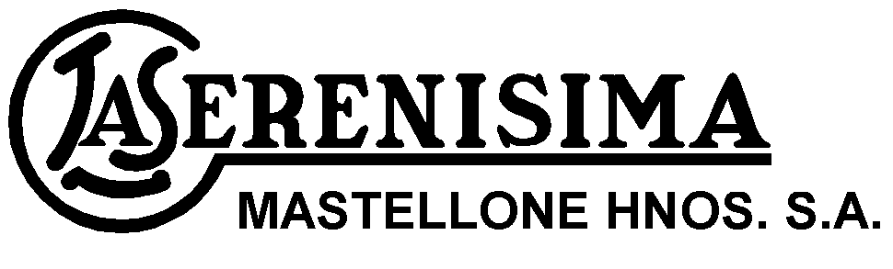
Buenos Aires, 10 de marzo de 2015.

Señores
Comisión Nacional de Valores.
Presente
Ref.: Mastellone Hnos. S.A. – Convocatoria a Asamblea General Ordinaria y Extraordinaria.
De nuestra consideración:

Nos dirigimos a Uds. a efectos de poner en su conocimiento que el Directorio de esta Sociedad, en su reunión mantenida en el día de la fecha, a las 17.00 horas, resolvió convocar a una Asamblea General Ordinaria y Extraordinaria de Accionistas a ser realizada en su sede social, sita en la Av. Juana Manso 555, Piso 3°, Oficina “A”, de la Ciudad Autónoma de Buenos Aires, el día 8 de abril de 2015 a las 8.00 horas, a fin de considerar el siguiente Orden del Día:

- Designación de dos accionistas para firmar el Acta.
- Consideración de la documentación prevista en el Artículo 234 Inc. 1° de la Ley 19.550, correspondiente al ejercicio económico finalizado el 31/12/2014.
- Consideración del resultado del ejercicio.
- Consideración de la gestión de los miembros del Directorio y de la Comisión Fiscalizadora.
- Consideración de las remuneraciones al directorio ($ 29.012.014,60.-) y a los miembros de la Comisión Fiscalizadora ($ 360.000.-) correspondientes al ejercicio económico finalizado el 31-12-2014, el cual arrojó quebranto computable en los términos de las Normas de la Comisión Nacional de Valores.
- Fijación del número de integrantes del Directorio. Elección de Directores Titulares y Suplentes. Distribución de cargos.
- Elección de tres Síndicos Titulares y tres Síndicos Suplentes que integrarán la Comisión Fiscalizadora.
- Designación de los Auditores Externos para el nuevo ejercicio.
- Aprobación del modelo de revaluación de ciertas clases del rubro Propiedad, planta y equipo.
- Aprobación proyecto “Plan Más Leche”.

En virtud de haber comprometido su asistencia a la Asamblea precedentemente convocada los accionistas y titulares de los derechos políticos de la totalidad de las acciones de la Sociedad, se prescinde de realizar las publicaciones de ley de conformidad con lo que autoriza el artículo 237 –último párrafo- de la Ley 19.550

Saludamos muy atentamente.

José A. Moreno
Presidente
.

